1. 下载Gradle 安卓工程编译工具

访问 <http://www.androiddevtools.cn/> 选择如下的项下载，也需要百度网盘下载

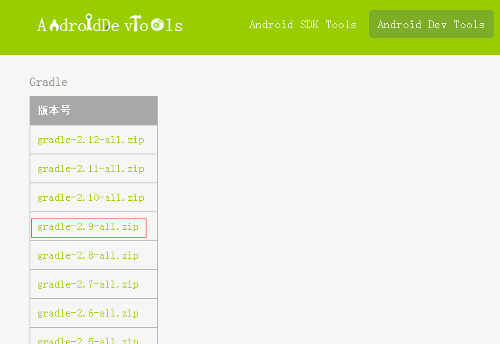

下载完成之后，解压到 D:\android\gradle

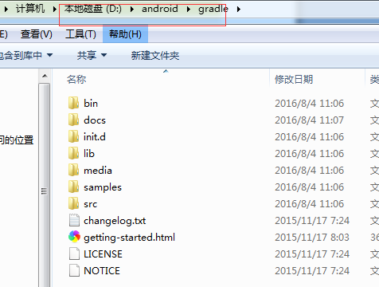

1. 设置环境变量

在电脑桌面上，在“计算机”图标右击 -> 属性 -> 高级系统设置 -> 环境变量-> 在系统变量 -> 新建

GRADLE_HOME D:\android\gradle

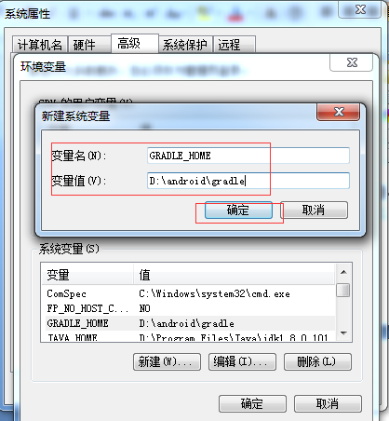

在Path中增加 %GRADLE_HOME%\bin;

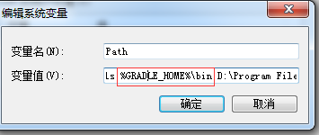

点击确定之后，编译工具也安装成功了